****INSTITUCIÓN EDUCATIVA ALVERNIA**

**PLAN DE RECUPERACIÓN PARA ESTUDIANTES DEL GRADO 10°**

**DOCENTE: DIEGO HERRERA PERIODO: 1 GRADO: 10°**

**METODOLOGÍA:** A continuacion se presenta el material académico desarrollado durante el primer periodo del año en el área de matemáticas para el grado 10°, se le sugiere a la estudiante desarrollarlo en casa como material de apoyo y las dudas existentes se resolverán en clase por parte del docente. No se debe entregar trabajo escrito; En la semana del 15 al 19 de junio se realizará una prueba escrita para comprobar lo aprendido.

**PERIODO 1**

**EJE TEMÁTICO: Trigonometría – Fracciones – Regla de tres - porcentajes.**

**TALLER # 1**

**Resolver los siguientes problemas utilizando las razones trigonométricas:**

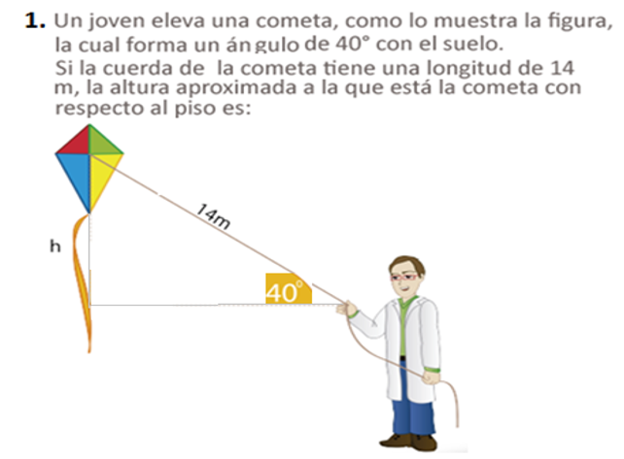

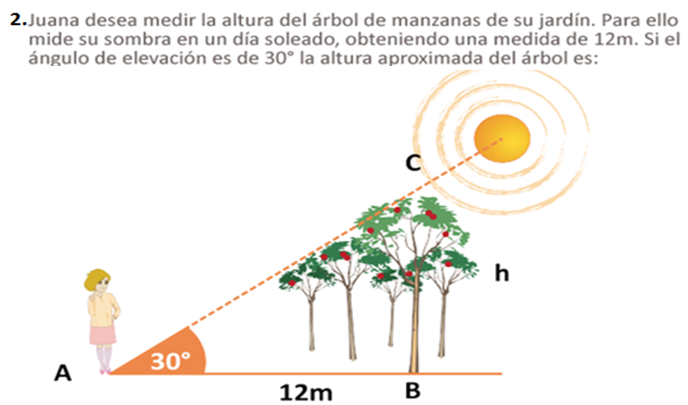

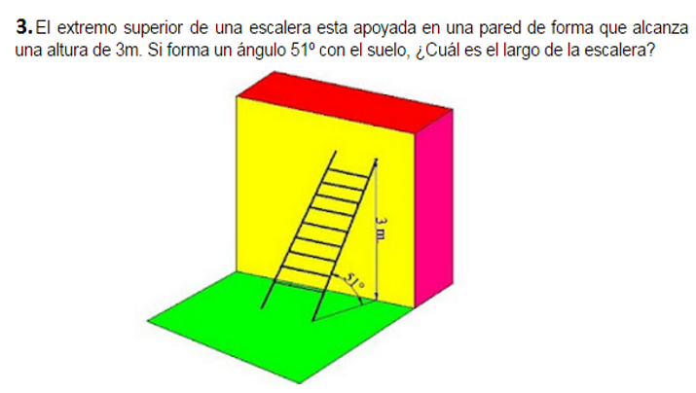

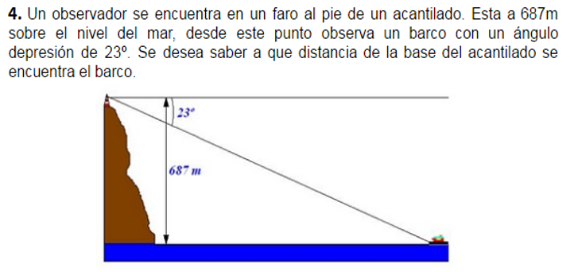

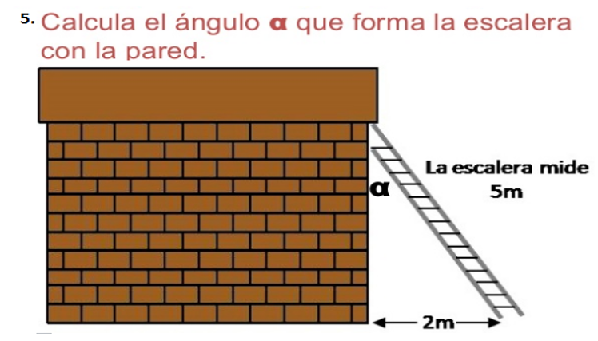

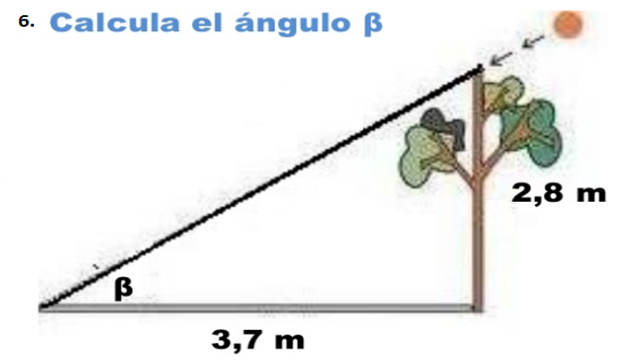

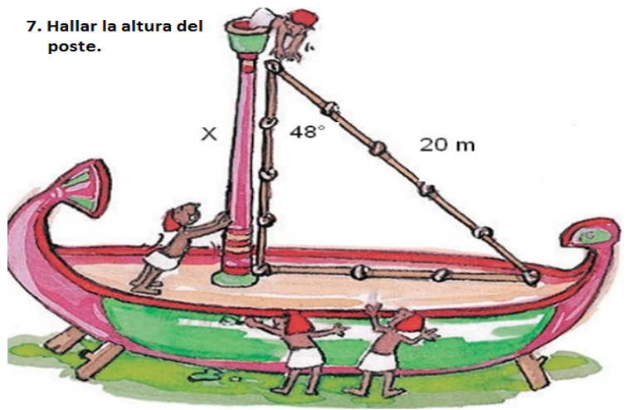

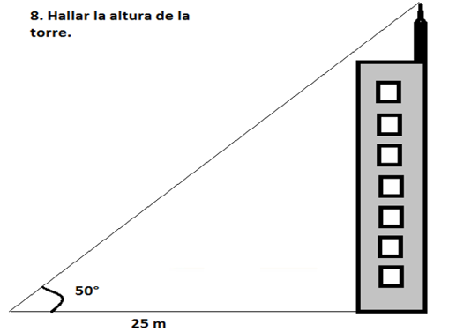

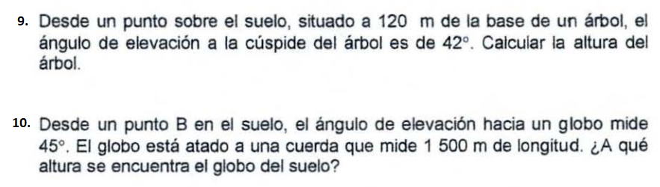

**RESOLVER LOS SIGUIENTES EJERCICIOS UTILIZANDO LA LEY DEL SENO Y DEL COSENO.**

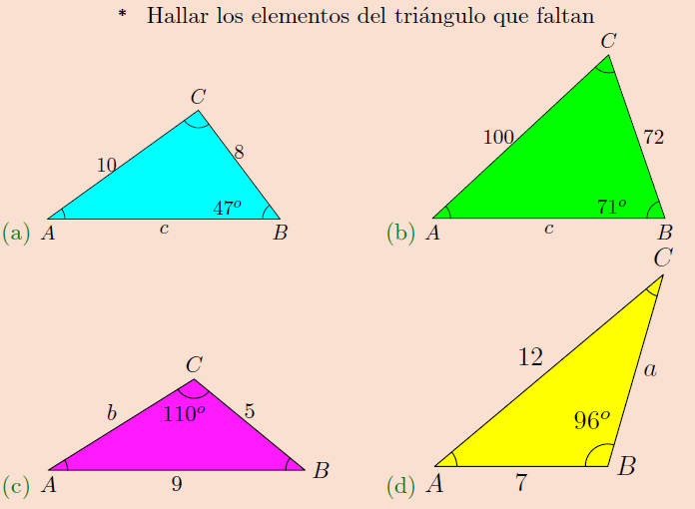

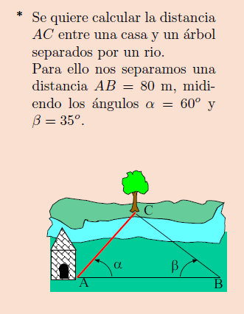

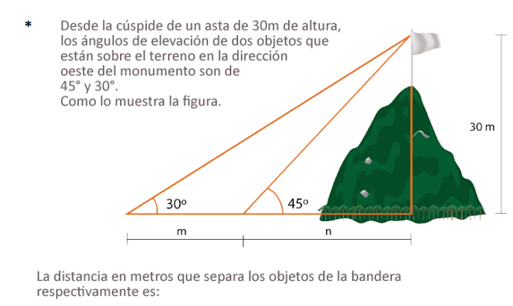

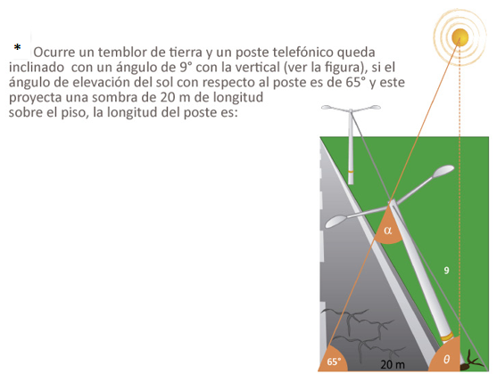

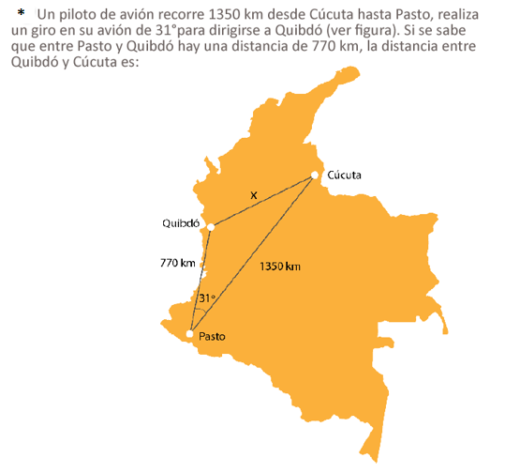

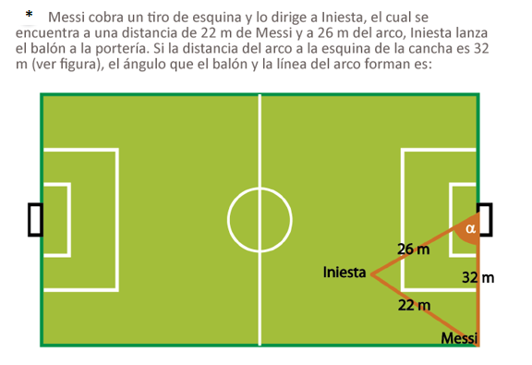

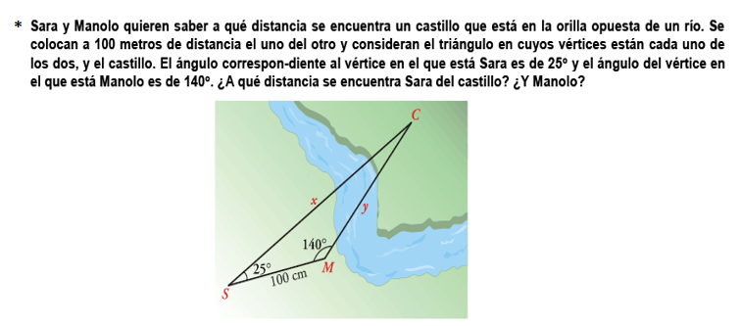

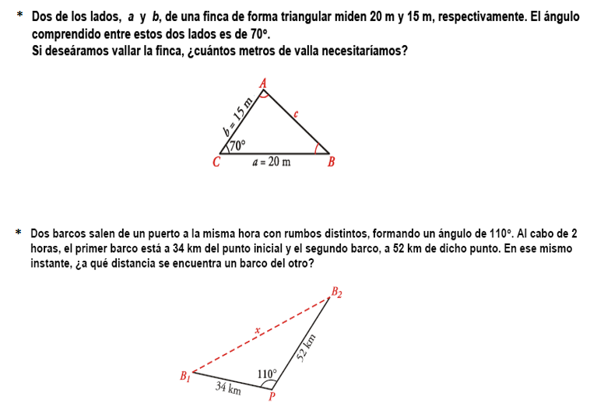

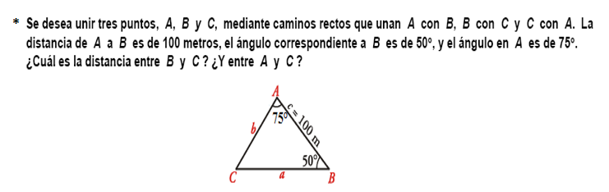

**TALLER # 2**

**PARTE 1**

1. ¿Qué hora es cuando el reloj señala los 5/6 de la mitad del triplo de las 8 a.m.?

A. 8 a.m. B. 8 p.m.

C. 10 a.m. D. 10 p.m.

2. ¿Qué hora es cuando un reloj señala los 5/4 de la mitad del cuádruplo de las 6 a.m.?

A. 2 a.m. B. 2 p.m.

C. 3 a.m. D. 3 p.m.

3. Tenía $200 y gasté los 3/5 de ellos. ¿Cuánto me queda?

A. $120 B. $80

C. $40 D. $60

4. ¿Cuánto pierdo cuando vendo por los 3/5 de los 7/8 de lo que me ha costado $8.000?

A. $3.800 B. $3.200

C. $12.800 D. $11.320

5. Un joven camina durante ½ hora y luego alguien lo sube a una moto durante 1/3 de hora. ¿Qué fracción de hora se desplazó?

A. 1/3 B. 5/6

C. 2/3 D. 1

6. La edad de Carlos es la mitad de los 2/5 de la edad de Gabriel; si este tiene 35 años, ¿cuántos años tiene Carlos?

A. 7 B. 9

C. 25 D. 15

7. Compré un artículo por $5.000. ¿Cuánto pierdo cuando vendo el artículo por los 2/5 de los 9/10 del costo?

A. $18.000 B. $2.200

C. $3.200 D. $1.600

8. Si los 2/3 de los ¾ de un número equivalen a 24. ¿Cuál es el número?

A. 28 B. 38

C. 24 D. 48

9. Los 4/5 de un número son 40. ¿Cuánto serán los 3/10 del número?

A. 15 B. 10

C. 32 D. 20

10. El ácido sulfúrico contiene en peso 2 partes de hidrógeno, 32 partes de azufre y 64 partes de oxígeno. ¿Qué fracción de ácido sulfúrico es azufre?

A. 16/49 B. 13/98

C. 12/98 C. 15/98

11. Si 10 partes de alcohol se mezclan con 14 partes de agua, ¿qué partes de la mezcla es alcohol?

A. 1/24 B. 14/10

C. 5/12 D. ¼

12. ¿Qué fracción del día representa un segundo?

A. 1/3.600 días B. 96.400 días

C. 1/86.400 día D. 1/96.400 día

13. Si vendo un lote por los 3/8 de los 5/9 de $720.000 y un caballo por ½ de 1/3 de ¼ de $240.000, ¿cuánto recibiré en total?

A. $240.000 B. $160.000

C. $180.000 D. $200.000

14. Lalo tiene que recorrer 75 Km.; un día recorre los 3/5 de ellos y al otro día 1/3 del resto. ¿Cuánto le falta por recorrer?

A. 30 Km. B. 43 Km.

C. 25 Km. D. 20 Km.

15. Kike tiene que hacer 30 problemas. Un día resuelve los 3/10 y el día siguiente los 4/7 del resto. ¿Cuántos problemas le faltan por solucionar?

A. 6 B. 7

C. 8 D. 9

**PARTE 2**

1. El 75% que fracción representa

A. ¼ B. 1/5 C. 3/25

D. 3/5 E. ¾

2. Que fracción representa el 33 1/3?

A. 33 B. 100/3

C. 2/3 D. 1/3

3. El precio de un libro es $1.000, rebaja en un 40%, luego el nuevo precio se rebaja en un 20%. ¿Cuál es el precio final?

A. $640 B. $700

C. $460 D. $480

E. $380

4. De una finca de 2.000 m2 se venden los 2/5 y se alquilan los ¾ del resto. ¿Cuánto queda libre?

A. 1.200 m2 B. 600m2

C. 800m2 D. 300m2

E. 1.500m2

5. Los ¾ del tanque de reserva de una bomba de gasolina se gastan llenando 5 tractomulas de igual capacidad. ¿Qué parte del tanque se gastó para llenar cada tractomula?

A. 15/4 B. 20/3 C. 10/8 D.40/3 E. 20

6. Carlos pinta una casa en 2 días y Pedro en 3 días, ¿los dos juntos qué tiempo tardarán?

A. 1 día, 4 horas, 48 minutos. B.1 día, 2 horas, 07 minutos C. 1 día, 1 hora D. 1 día, 48 minutos E. 1 día

7. En un curso de último grado con igual número de hombres y mujeres, se prevé que 1/8 de las mujeres y 5/6 de los hombres perderán alguna asignatura. ¿Qué parte de los alumnos se graduarán?

A. 17/48 B. 17/24

C. 25/48 D. 1/24

E. 1/48

8. En una oficina los 2/3 de los empleados salen a vacaciones a mitad de año, mientras que la mitad de los restantes, salen a fin de año, que son fechas acordadas para tal efecto. Los otros empleados por diferentes circunstancias piden solicitud para tomar las vacaciones en diferentes épocas del año. ¿Qué parte de los empleados piden solicitud para tomar vacaciones en diferentes épocas del año?

A. 5/6 B. ½ C. 1/6

D. 2/6 E. 1/3

9. Una pelota se deja caer desde una altura de 1280 metros. Al rebotar alcanza los ¾ de la distancia recorrida al caer. ¿Qué altura alcanza al cuarto rebote?

A. 50.8 metros B. 450 metros

C. 540 metros D. 405 metros

E. 303.7 metros

10. Dos estaciones A y B están separadas cierta distancia. De A sale un tren hacia B con una velocidad tal que recorre la distancia en 4 horas. Simultáneamente, sale un tren de B hacia A con una velocidad tal que recorre la distancia en 6 horas. ¿Qué fracción de la distancia entre A y B se han acercado los trenes al cabo de dos horas?

A. 2/3 B. ½ C. 1/6

D. 1/3 E. 2/5

11. Un estanque tiene dos llaves y un desagüe. La primera llave lo puede llenar en 8 horas y la segunda en 5 horas, estando vacío y cerrado el desagüe. El estanque puede vaciarse, estando lleno y cerradas las llaves en 20 horas. ¿En cuánto tiempo se llenará el estanque si estando vacío se abren al mismo tiempo las dos llaves y el desagüe?

A. 3 7/11 horas B. 4.5 horas C. 5 horas

D. 8 horas E. 7 ½ horas

12. A, B y C trabajando juntos pueden hacer una obra en tres días. A, trabajando solo puede hacerla en 18 días y B trabajando solo la hubiera hecho e 14 días. ¿En cuántos días puede hacer C la obra?

A. 5 1/3 días B. 8 días C. 4 11/13 días

D. 3 ½ días E. 4 días

13. Un tanque tiene dos llaves, una lo llena en 5 horas y la otra lo llena en 6 horas. Si el tanque está lleno hasta los 3/7 de su capacidad, ¿en cuánto tiempo acabará de llenarse abriendo las dos llaves al mismo tiempo?

A. 1 hora B. 1 43/77 horas C. 2 horas

D. 2 28/59 horas E. 5 horas

14. Un envase lleno de líquido pesa 3 Kg. y el peso del envase es 7/8 de kilogramo. ¿Qué parte del peso total es le peso del líquido?

A. 12/5 B. 17/24 C. 14/13

D. 1/12 E. 3/8

15. Una monja superiora parte una manzana en 4 partes iguales, brinda a su coordinadora el 25% y a una alumna le da el 33 1/3% del resto para ella comerse la mitad de lo que queda. ¿Qué fracción sobra?

A. ¾ B. ¼ C. ½

D. 1/3 E. Nada

**PARTE 3**

1. Cuál es el precio de 340 Kg. de café a 178 dólares 85 kilos.

A. $145 B. $268

C. $712 D. $44,5

2. Sabiendo que 162 litros de vino cuestan 324 dólares, cuál es el valor de 285 litros de la misma calidad

A. $144,2 B. $420

C. $285 D. $570

3. Dos individuos arriendan una finca. El primero ocupa los 5/11 de la finca y paga 6.000 bolívares de alquiler al año. ¿Cuánto paga de alquiler anual el segundo?

A. 7.200 Bs. B. 5.000 Bs.

C. 2.700 Bs. D. 2.600 Bs.

4. Una casa es de dos hermanos. La parte del primero, que es los 5/13 de la casa, está valuada en 15.300 bolívares. Hallar el valor de la parte del otro hermano.

A. 29.380 B. 25.300

C. 24.480 D. 9.562,5

5. Nueve hombres pueden hacer una obra en 5 días. ¿Cuántos hombres más harían falta para hacer la obra en un día? ¿Cuántos hombres menos para hacerla en 15 días?

A. 2,25 y 27 B. 45 y 3

C. 36 y 6 D. 45 y 6

6. Ganando $3,5 en cada metro de tela. ¿Cuántos metros se han vendido si la ganancia ha sido $945?

A. 300 m B. 645 m

C. 315 m D. 945 m

7 Un obrero tarda 12 3/5 días en hacer 7/12 de una obra. ¿Cuánto tiempo necesitará para poder terminar la obra?

A. 18 días B. 3 días

C. 9 días D. 12 días

8. A la velocidad de 30 Km. por hora, un automóvil emplea 8 ¼ horas en ir de una ciudad a otra. ¿Cuánto tiempo menos se hubiera tardado si la velocidad hubiera sido el triple?

A. 24,7 B. 5 ½

C. 11/4 D. 15/4

9. Una fuente da 120 decalitros de agua en 10 minutos. ¿Cuántos litros más dará en 12 1/12 minutos?

A. 250 B. 350

C. 1.200 D. 145

10. Un ganadero compra 1.140 reses con la condición de recibir 13 por cada 12 que compre. ¿Cuántas reses debe recibir?

A. 1.235 B. 1.400

C. 1.350 D. 4350

11. Al vender cierto número de caballos por $4.500 ganó $6 en cada $100. ¿Cuánto me costaron los caballos?

A. 4.230 B. 3.450

C. 1.350 D. 4.350

12. Dos números están en la relación de 5 a 3. Si el mayor es 655. ¿Cuál es el menor?

A. 325 B. 225

C. 393 D. 232

13. Dos números están en relación de 19 a 17. Si el menor es 289. ¿Cuál es le mayor?

A. 289 B. 323

C. 232 D. 982

14. Se han empleado 8 días para cavar una zanja. Si la dificultad de otro terreno guarda con la dificultad del anterior la relación de 4 a 3. ¿Cuántos días llevaría cavar una zanja igual en el nuevo terreno?

A. 6 B. 10 2/3

C. 1 ½ D. 12 ¾

15. Una cuadrilla de 15 hombres se compromete a terminar en 14 días cierta obra. Al cabo de 9 días sólo han hecho los 3/7 de la obra; ¿con cuántos hombres tendrán que ser reforzados para terminar la obra en el tiempo fijado?

A. 24 B. 23

C. 19 D. 21

**PARTE 4**

1. Luis ganó el 35% al cobrar una deuda de $18.400. ¿Cuánto ganó?

A. $3.540 B. $5784 C. $7.520

D. $6.440 E. $9.721

2. Al pagar una factura de $66.890 me han descontado el 9%. ¿Qué rebaja he obtenido?

A. $720.3 B. $840.5 C. $258.375

D. $541 E. $572.7

3.

A. 15.876 B. 10.734 C. 8.964

D. 13.521 E. 12.721

4. Un hato contiene 25.560 reses, por una epidemia murieron el 15%. ¿Cuántas quedaron?

A. 18.324 B. 11.700 C. 21.726

D. 20.831 E. 15.814

5. Al pagar una factura de $7.894 me dieron el descuento de un 5.16%. ¿Cuánto tuve que pagar?

A. $3.541 B. $6.936,7 C. $3.936,93

D. $7.486,7 E. $5.044,5

6. Alejandro entregó $12.890 en pago de una cantidad de mercancía; habiéndole hecho la rebaja de un 15%. ¿Cuál es el valor de la mercancía?

A. $15.164,7 B. $14.000 C. $18.720,9

D. $13.577 E. $16.720

7. Un objeto fue vendido por $9.000, habiendo obtenido un 26% de beneficio. ¿Cuál es el precio total del objeto?

A. 10.023 B. 8.511,7 C. 7.142,8

D. 9.598,5 E. 11.301,6

8. Compré 90 libros, vendí el 60%, ¿cuántos me quedan?

A. 36 B. 45 C. 15

D. 16 E. 46

9. Un campesino que tenía 120 gallinas, vendió 40. ¿Qué porcentaje de sus gallinas vendió y que porcentaje le queda?

A. Vendió 3 ¼ %; le quedan 7 1/16% B. Vendió 37%; le quedan 13% C. Vendió 33 1/3%; le quedan 66 2/3%

D. Vendió 3%; le quedan 97%

E. Vendió 25%; le quedan 13%

10. Una deuda de $850 se reduce a $816. ¿Qué porcentaje se ha hecho?

A. 96% B. 4% C. 18%

D. 25% E. 19%

11. Un hombre ahorró en el año $1.690, que era el 13% de sus ganancias en el año. ¿Cuánto ganó en el año?

A. $13.000 B. $20.000

C. $18.000

D. $30.000 E. $28.000

12. Si me aumentaran mi sueldo en un 10% ganaría $1.375. ¿Cuánto gano?

A. $2.300 B. $4.500 C. $3.250

D. $1.250 E. $4.250

13. ¿Qué número disminuido en su 38% equivale a 372?

A. 1.200 B. 900 C. 500

D. 600 E. 700

14. Vendiendo un libro por $1.44 se gana el 20% del costo. ¿Cuánto costó el libro?

A. $2.30 B. $3.50 C. $1.60

D. $1.20 E. $2.50

15. ¿A cómo hay que vender lo que ha costado $2.38 para ganar el 15% de la venta?

A. $2.20 B. $3.40 C. $2.80

D. $3.60 E. 3.50

**PARTE 5**

1. Se vendieron dos casas a $12.960 cada una. En una se ganó el 8% del costo y en la otra se perdió el 8% del costo. ¿Se perdió o ganó en total, y cuánto?

A. No se ganó ni se perdió B. Se ganó $226 C. Se perdió $180

D. Se ganó $150.26 E. Se perdió 166.96

2. Un hombre dispuso de $600 invirtiendo el 30% en libros, el 12% en paseos, el 18% en ropa, el 15% en limosnas y el resto lo dividió en partes iguales entre los parientes. ¿Cuánto recibió cada uno de estos?

A. $150 B. $100 C. $300

D. $50 E. $250

3. ¿Qué porcentaje del costo se gana cuando se vende en $8 lo que ha costado $6?

A. 15% B. 27% C. 35%

D. 18 ½% E. 33 1/3%

4. ¿Qué % de la venta se gana cuando se vende en $8 lo que ha costado $6?

A. 30% B. 25% C. 50%

D. 70% E. 60%

5. Un comerciante compra artículos con un descuento del 25% sobre el precio de lista y lo vende en un 25% más que el precio de lista. ¿Cuál es su % de ganancia sobre el costo?

A. 3% B. 45% C. 66 2/3%

D. 3 2/3% E. 50%

6. Tenía $350 y pagué $140 que debía; lo que me queda, ¿qué porcentaje es de lo que tenía a principio?

A. 40% B. 60% C. 30%

D. 50% E. 65%

7. Si Guillermo tuviera un 15% menos de la edad que tiene, tendría 34 años. ¿Cuál es su edad actual?

A. 30 B. 40 C. 43

D. 51 E. 45

8. Si un cuadrado de lado X se aumenta en cado lado un 20%, el área queda aumentada en:

A. 144% B. 100% C. 40%

D. 44% E. 56%

9. Un artículo se aumenta en un 20% y luego se le hace un descuento del 20%, el artículo queda finalmente con respecto al precio original:

A. Igual B. Disminuido 4% C. Aumentado 4%

D. Disminuido 10% E. Disminuido 1%

10. ¿De cuál número es 826 el 3 1/4% más?

A. 680.3 B. 300 C. 600

D. 800 E. 850

11. Pedro tenía $80. Si gastó el 20% y dio a su hermanó el 15% del resto. ¿Cuánto le queda?

A. 52 B. 53.4 C. 54.4

D. 52.3 E. 50.4

12. De una finca de 50 hectáreas se vende el 16% y se alquila el 14%. ¿Cuántas hectáreas quedan?

A. 25 B. 30 C. 35

D. 41.2 E. 36.4

13. Se incendia una casa que estaba asegurada por el 86% de su valor y se cobran $4.300 por el seguro. ¿Cuál era el valor de la casa?

A. 5.500 B. 6.000 C. 5.000

D. 3.500 E. 5.800

14. Tenía $350 y me saqué $140 en la lotería. Lo que tengo ahora, ¿Qué porcentaje es de lo que tenía al principio?

A. 120% B. 90% C. 130%

D. 140% E. 160%

15. Vendí dos casas a $7.200 cada una, en una perdí el 25% del precio de la venta y en la otra gané el 25% del costo. ¿Gané o perdí en total?

A. Perdí $360 B. Gané $360 C. Perdí $180

D. Gané $180 E. No gané ni perdí

***Si no estás dispuesto a aprender nadie te puede ayudar.***

***Si estás dispuesto a aprender nadie te puede parar.***